Министерство науки и высшего образования Российской Федерации Федеральное государственное автономное образовательное учреждение высшего образования
Национальный исследовательский ядерный университет «МИФИ»
Саровский физико-технический институт – филиал НИЯУ МИФИ
Физико-технический факультет
Факультет информационных технологий и электроники
Кафедра философии и истории
VIII Саровские молодежные чтения
Всероссийская научно-практическая студенческая конференция
«Ядерный университет и духовное наследие Сарова»
27, 28, 30 ноября, 1 декабря 2023 г.
XXХVI студенческая конференция по гуманитарным и социальным наукам СарФТИ НИЯУ МИФИ
XVI конференция по истории СарФТИ НИЯУ МИФИ
«Ядерный университет и духовное наследие Сарова»
28 ноября, 1 декабря 2023 г.

Павел Дмитриевич Киселёв (1788 - 1872 гг.)

Доклад:
студентов групп ЦТ-22, ИТ-22
М. Старовойтовой (руководитель), К. Ширшова, К. Румянцевой,
Е. Медведевой
Преподаватель:
Кандидат исторических наук, доцент
О.В. Савченко

Саров-2023
Аннотация.
В нашем докладе проводится исследование жизни и деятельности Павла Дмитриевича Киселёва (1788 – 1872 гг.) – выдающегося государственного деятеля Российской империи XIX века. П. Д. Киселёв был одним из инициаторов проведения масштабных реформ в области государственного управления, военного дела и образования. Он также известен своей дипломатической деятельностью, в частности, участием в разработке и подписании важных международных договоров.
В ходе доклада мы анализируем ключевые этапы биографии Павла Дмитриевича Киселёва, его вклад в развитие страны и рассматриваем особенности его подхода к решению различных государственных вопросов. Отдельное внимание уделяется взаимоотношениям Киселёва с другими представителями политической элиты и его роли в формировании общественного мнения.
Были сделаны выводы о том, что Павел Дмитриевич Киселёв был выдающимся государственным деятелем, сыгравшим значительную роль в проведении государственных и военных реформ и формировании внешней политики России в XIX веке.

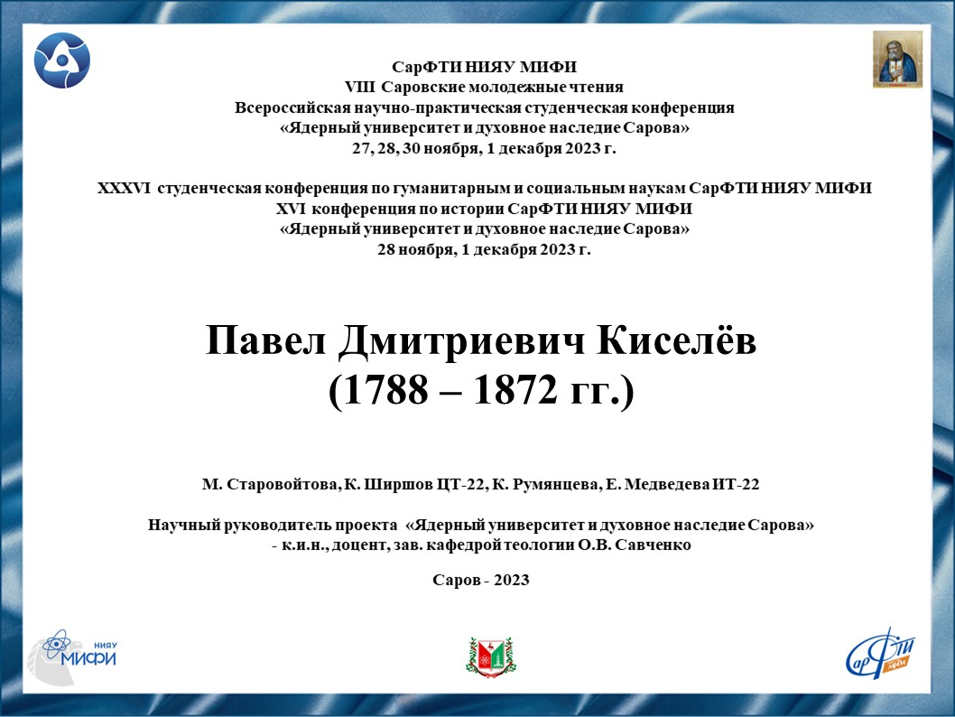
Слайд 1
Добрый день!
Мы представляем доклад о жизни и деятельности Павла Дмитриевича Киселёва.

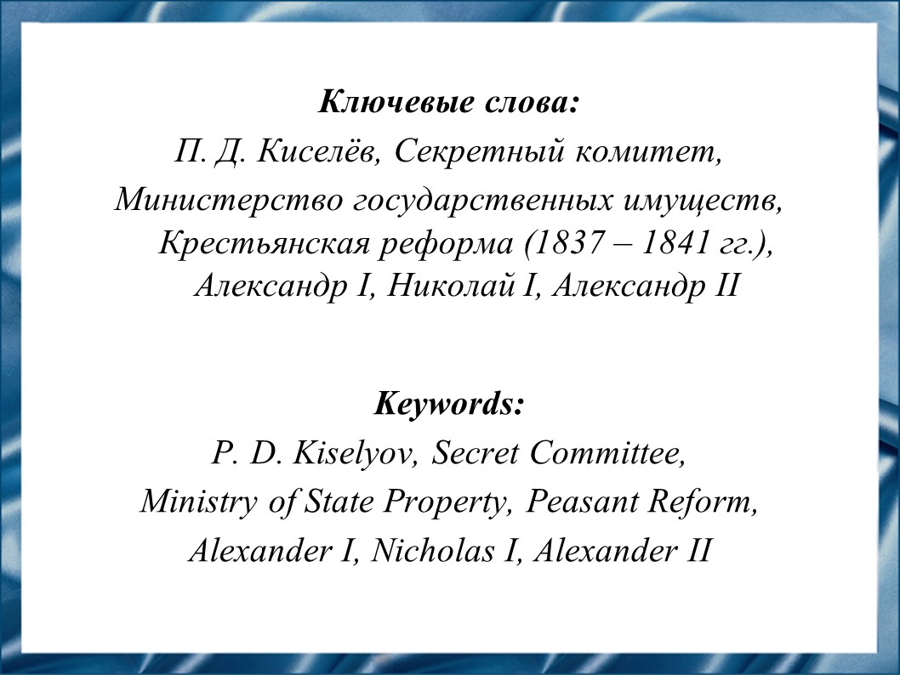
Слайд 2
Павел Дмитриевич Киселёв был министром, государственным и военным деятелем, членом Секретного комитета для обсуждения проекта Крестьянской реформы, инициатором создания Министерства государственных имуществ.

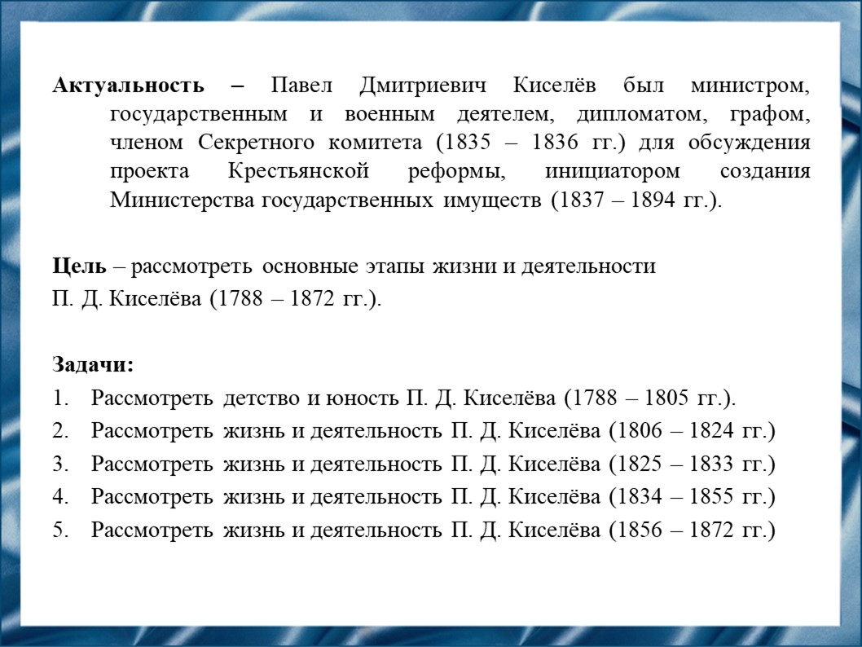
Слайд 3
Цель – рассмотреть основные этапы жизни и деятельности П. Д. Киселёва.

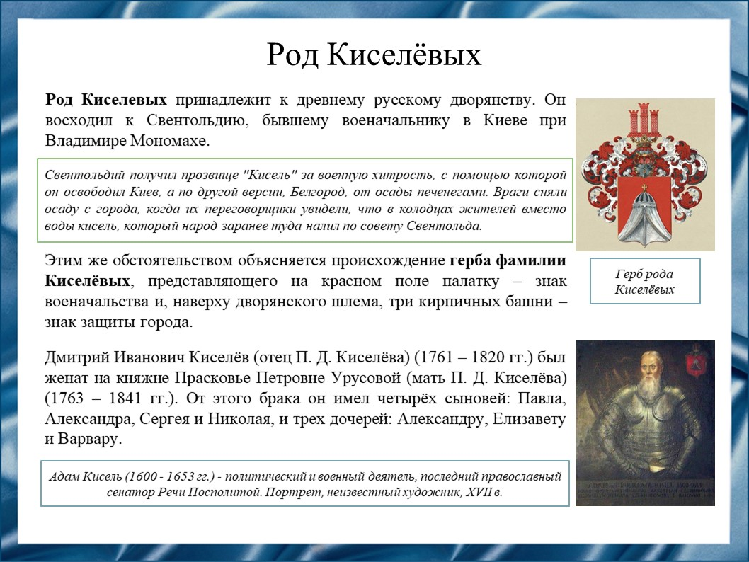
Слайд 4
Род Киселёвых принадлежит к древнему русскому дворянству. Он начинался со Свентольдия, который получил прозвище "Кисель" за военную хитрость, с помощью которой он освободил город от осады печенегами. Этим же обстоятельством объясняется происхождение герба фамилии Киселёвых.
Одним из Киселёвых был известный в истории XVII столетия воевода Адам Кисель.

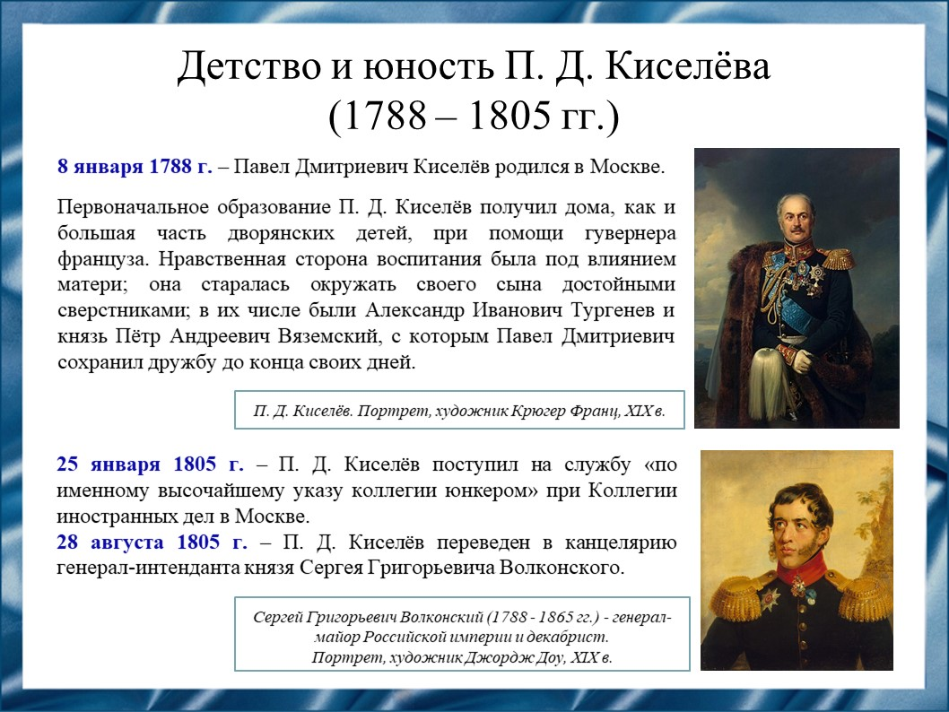
Слайд 5
Павел Дмитриевич Киселёв родился в Москве 8 января 1788 года.
Первоначальное воспитание П. Д. Киселёв получил дома. Нравственная сторона воспитания была под влиянием матери.
В 1805 году П. Д. Киселёв поступил на службу при Коллегии иностранных дел в Москве, затем был переведен в канцелярию генерал-интенданта князя Сергея Григорьевича Волконского.

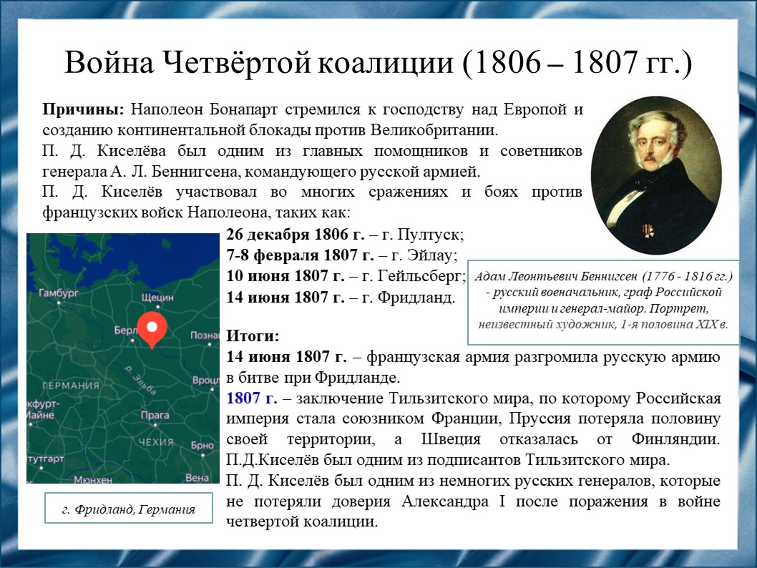
Слайд 6
П. Д. Киселёв принимал участие во многих сражениях против французских войск в войне четвёртой коалиции, которая началась из-за стремления Наполеона Бонапарта к господству над Европой и закончилась тем, что Франция одержала ряд побед над Пруссией, заняла несколько германских городов и одержала победу над русской армией в решающей битве. После чего был заключен Тильзитский мир, и всё это способствовало дальнейшему экспансионизму Наполеона.
П. Д. Киселёв в этой войне был одним из главных помощников генерала Адама Леонтьевича Беннигсена, который командовал русской армией. Павел Дмитриевич принимал участие во многих сражениях против французских войск и был одним из тех, кто подписал договор Тильзитского мира. Он был высоко оценен как храбрый и талантливый офицер, который мог принимать решения в сложных ситуациях и продолжил свою дальнейшую службу.
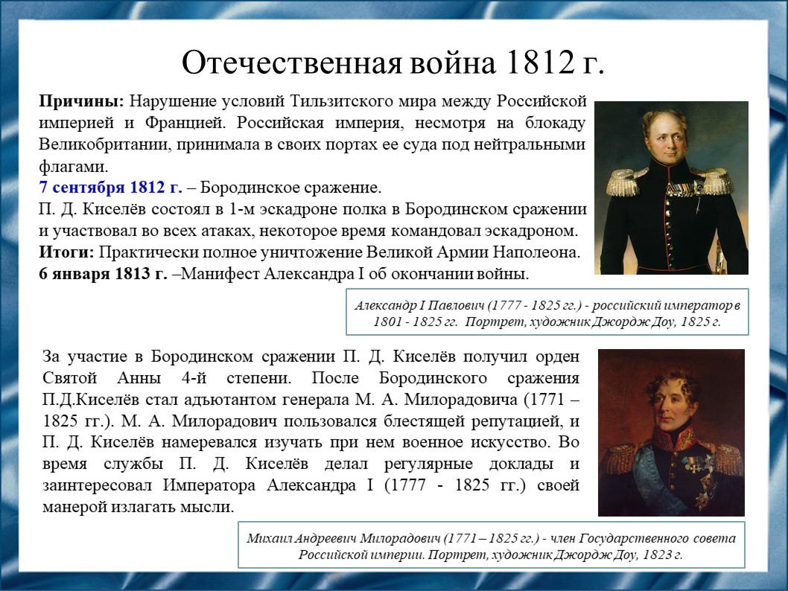
Слайд 7
Нарушение условий Тильзитского мира стало причиной Отечественной войны между Российской империей и Францией. Российская империя, несмотря на блокаду Великобритании, принимала в своих портах ее суда под нейтральными флагами.
После Бородинского сражения П. Д. Киселёв стал адъютантом генерала Михаила Андреевича Милорадовича, который пользовался блестящей репутацией, и П. Д. Киселёв намеревался изучать при нём военное искусство. Во время службы П. Д. Киселёв делал регулярные доклады и заинтересовал Императора Александра I своей манерой излагать мысли.

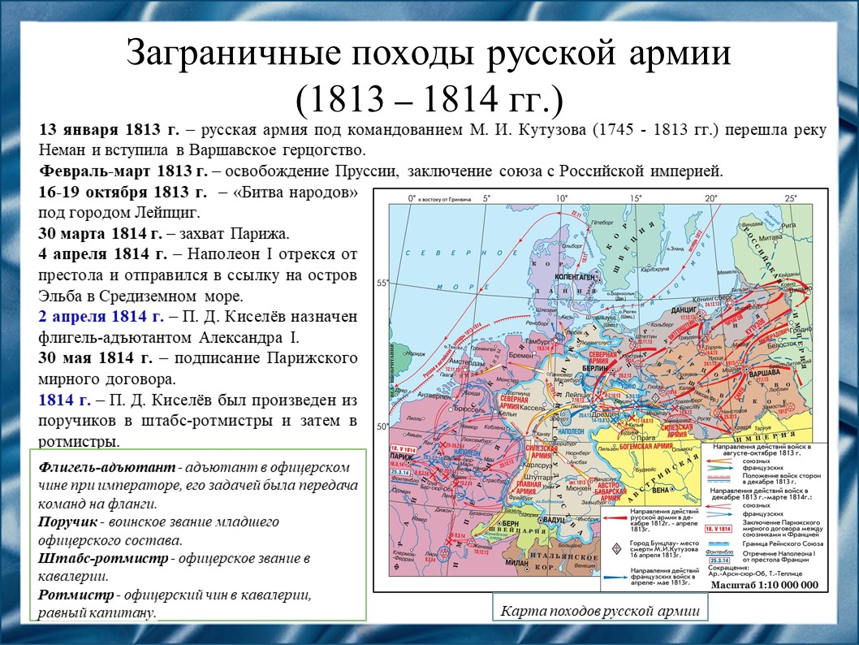
Слайд 8
После заграничных походов П. Д. Киселёв был назначен флигель-адъютантом Александра I. Также он был произведен из поручиков в штабс-ротмистры и затем в ротмистры.

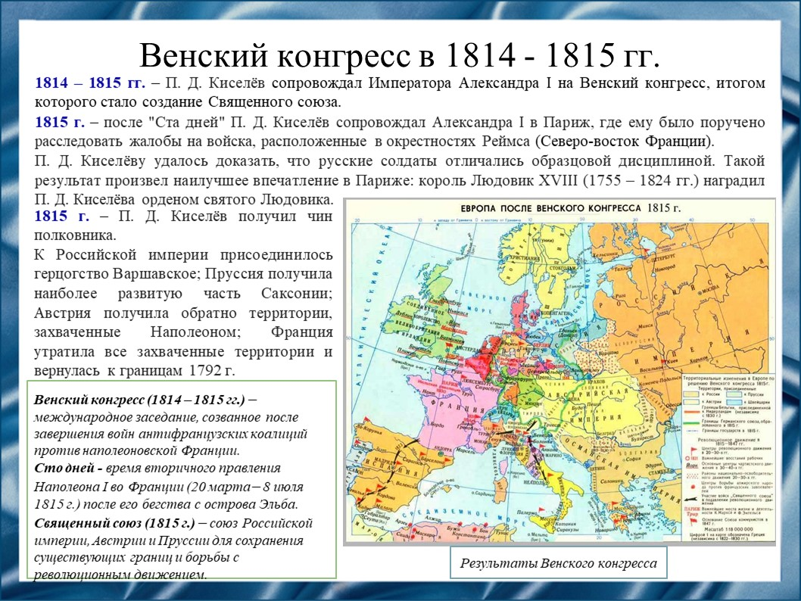
Слайд 9
П. Д. Киселёв сопровождал Императора Александра I на Венский конгресс. После расследования дела о жалобах на войска во Франции, король Людовик XVIII наградил П. Д. Киселёва орденом святого Людовика, и позже П. Д. Киселёв получил чин полковника.

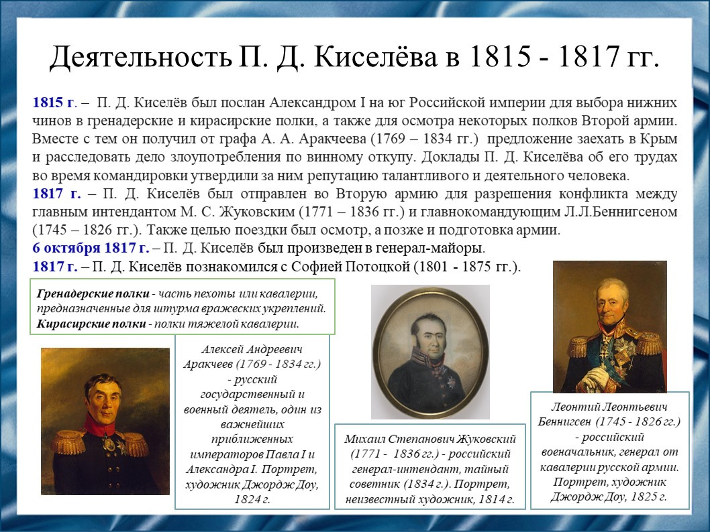
Слайд 10
П. Д. Киселёв был отправлен на юг Российской империи для осмотра некоторых полков второй армии и для расследования дела по винному откупу. За свою работу П. Д. Киселёв был произведен в генерал-майоры.
В 1817 году Павел Дмитриевич знакомится с Софией Потоцкой, которая в будущем станет его супругой.

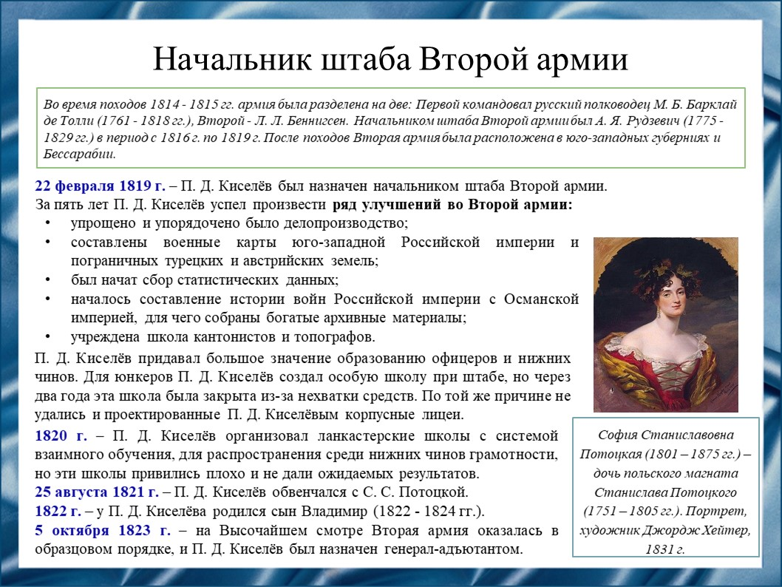
Слайд 11
22 февраля 1819 года П. Д. Киселёв был назначен начальником штаба Второй армии и за пять лет успел произвести множество улучшений. Также Павел Дмитриевич Киселёв придавал особое значение образованию офицеров и нижних чинов, создавая школы и лицеи.

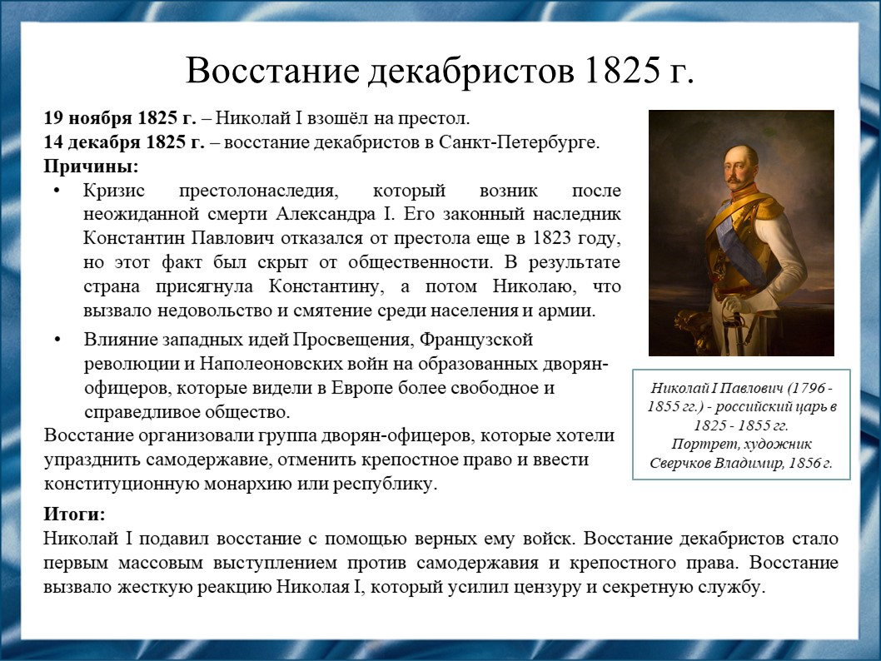
Слайд 12
Восстание декабристов было попыткой государственного переворота на Сенатской площади в Санкт-Петербурге. Причины этого были: кризис престолонаследия и западные идеи Просвещения (отмена крепостного права).
Декабристы были подавлены войсками Николая I. Восстание не принесло никаких политических перемен, а декабристов ждало жестокое наказание.

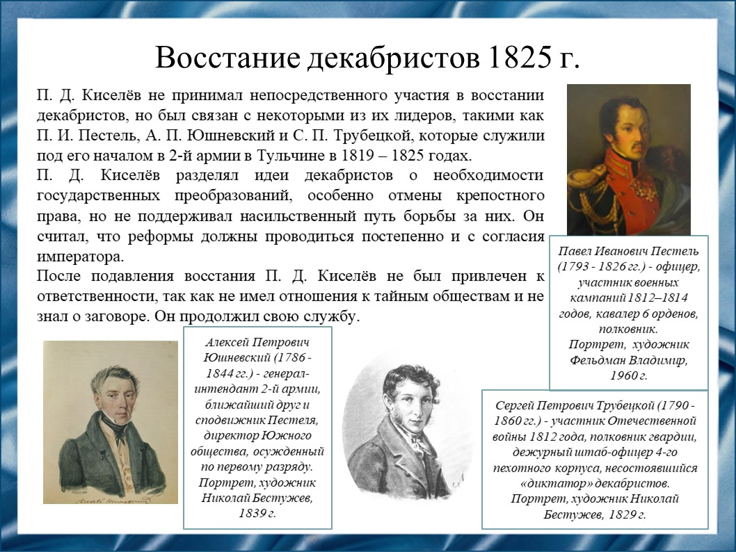
Слайд 13
П. Д. Киселёв поддерживал проведение реформ в Российской империи, но когда началось восстание декабристов, он не принимал участия и не знал о заговоре. Павел Дмитриевич считал, что реформы должны проводиться постепенно и без насилия. После восстания П. Д. Киселёв не был привлечен к ответственности.

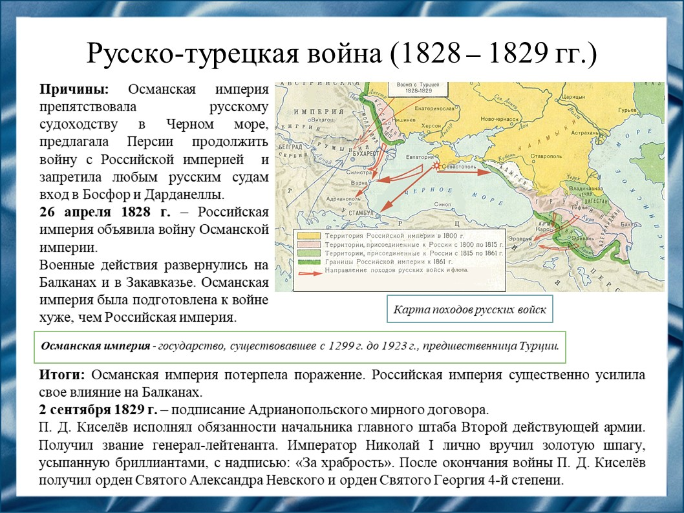
Слайд 14
В Русско-турецкой войне П. Д. Киселёв исполнял обязанности начальника главного штаба Второй действующей армии. Получил звание генерал-лейтенанта.
Причиной войны стали запреты Османской империи в сторону русского судоходства. Османская империя была хуже подготовлена и потерпела поражение.

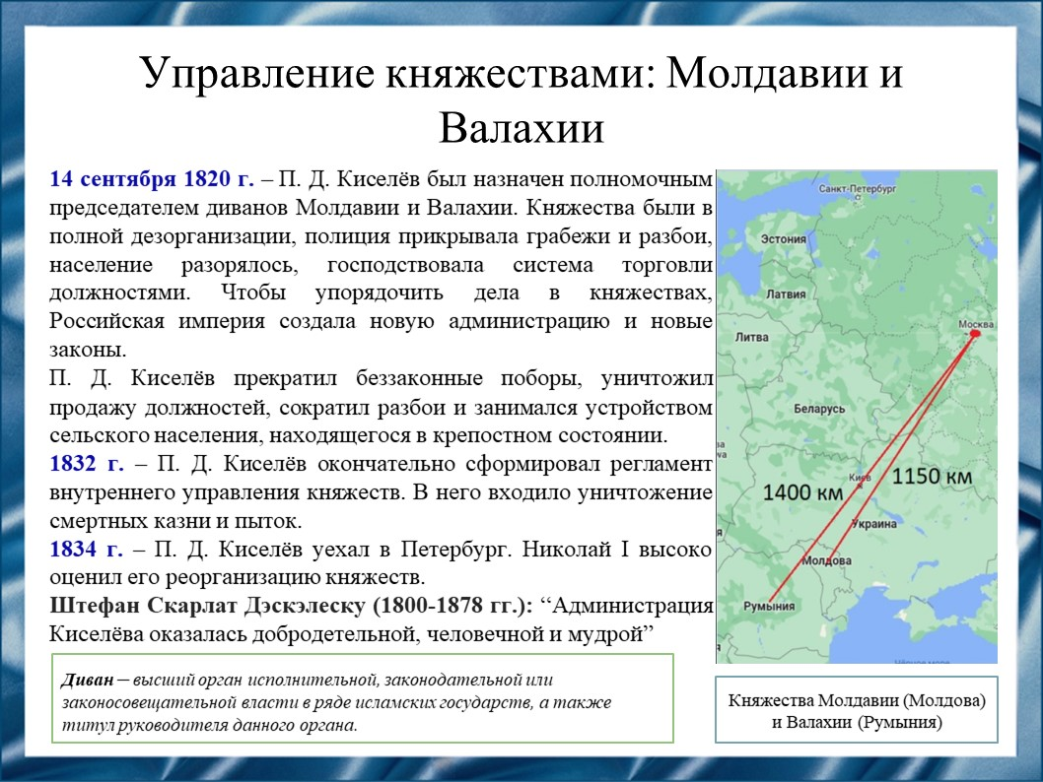
Слайд 15
14 сентября 1820 года П. Д. Киселёв был назначен полномочным председателем диванов Молдавии и Валахии. Княжества находились в упадке, но П. Д. Киселёв успешно реорганизовал их.
Николай I высоко оценил его реорганизацию княжеств.

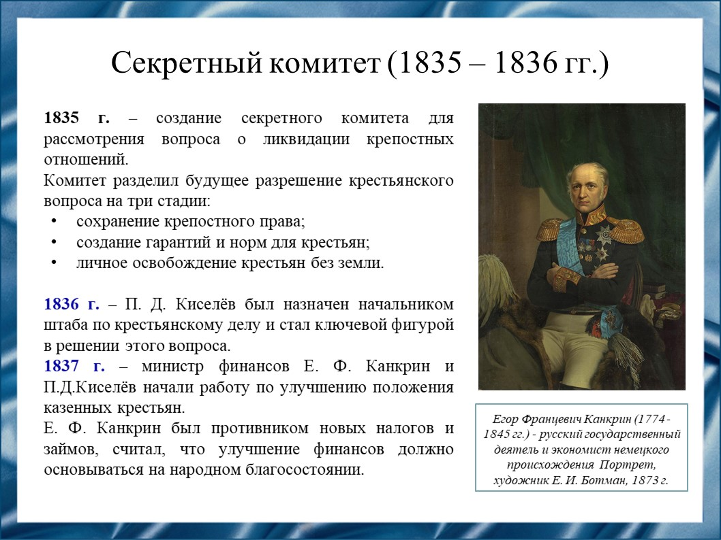
Слайд 16
В 1835 году был создан секретный комитет. Он разделил разрешение крестьянского вопроса на три стадии: сохранение крепостного права, создание гарантий и норм для крестьян, и их личное освобождение без земли.
П. Д. Киселёв был назначен начальником штаба по крестьянскому делу.
В 1837 году министр финансов Егор Францевич Канкрин и П. Д. Киселёв начали работу по улучшению положения казенных крестьян.

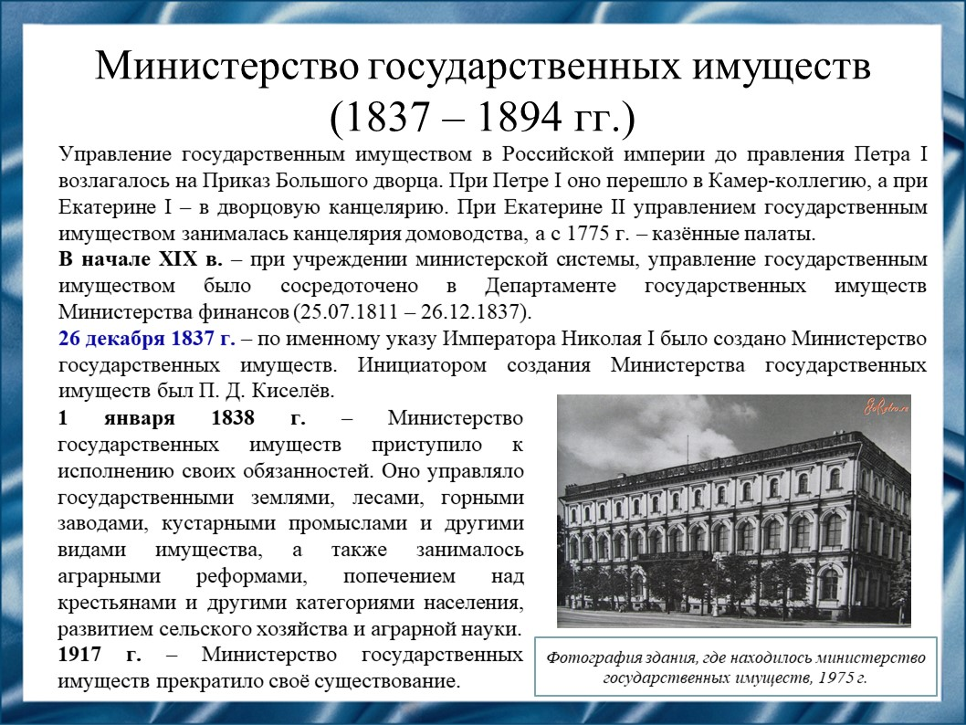
Слайд 17
Управление государственным имуществом в Российской империи до правления Петра I возлагалось на разные части государства. П. Д. Киселёв был инициатором создания Министерства государственных имуществ, которое управляло государственными территориями, занималось аграрными реформами и попечением других категорий.
Павел Дмитриевич Киселёв провёл ряд преобразований, в том числе и реформу, которая подразумевала учреждение новых органов управления, введение новых уставов для регулирования деятельности в сельской местности, пересмотр системы податей и оброков, стимулирование развития сельского хозяйства и поощрение образования у крестьян. Результаты реформы были неоднозначными, она привела к улучшению положения крестьян, но не решила проблему крепостного права.

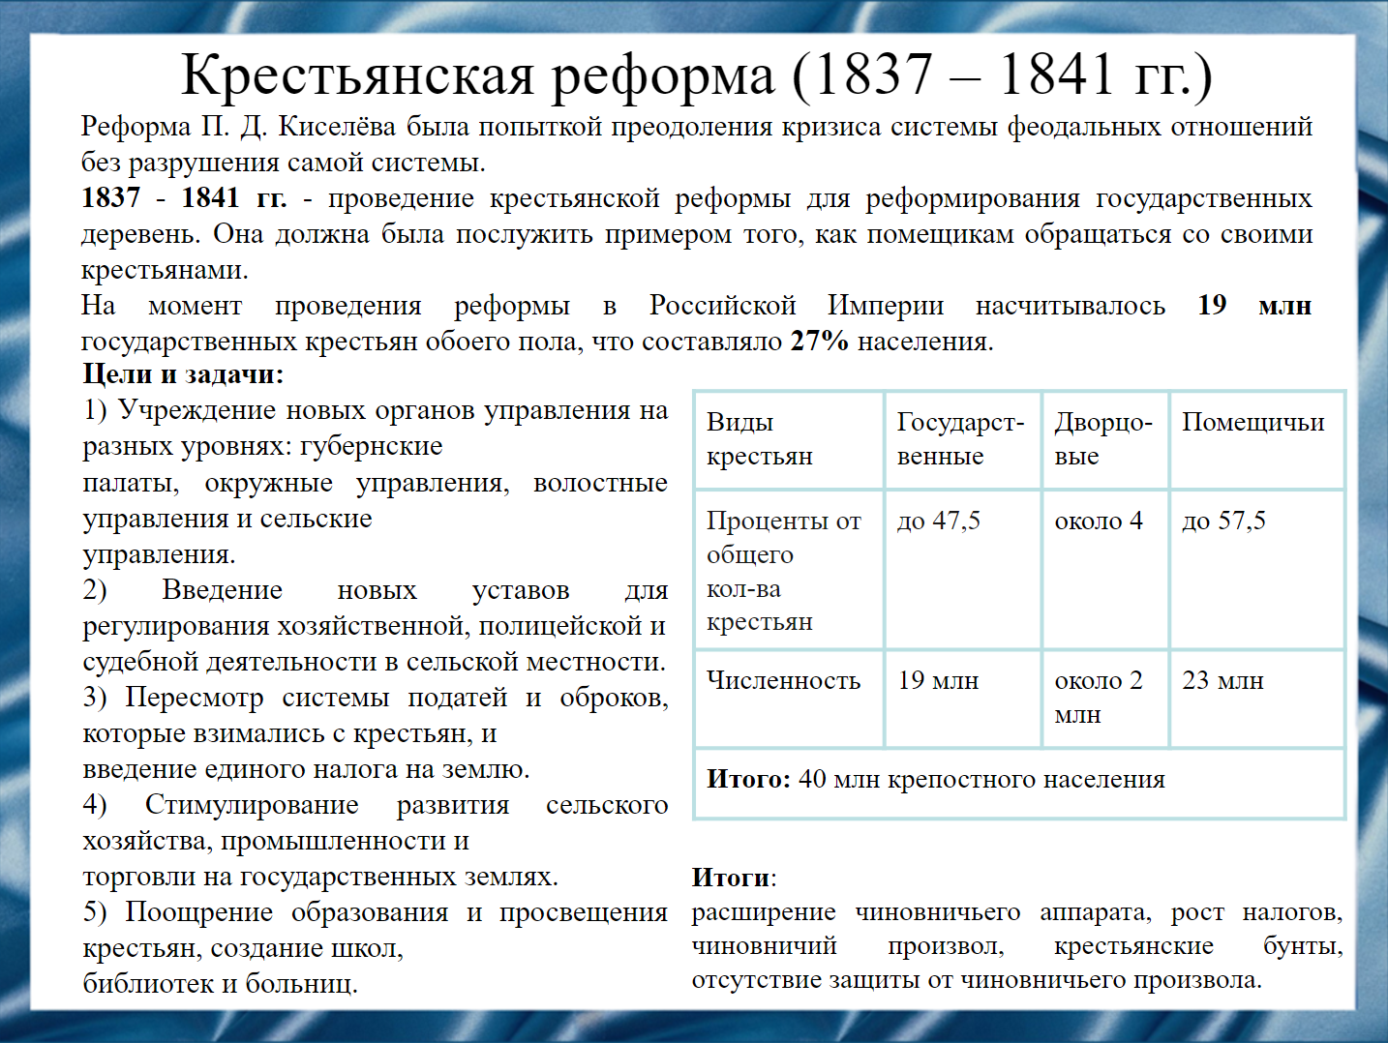
Слайд 18
Крестьянская реформа П. Д. Киселёва была попыткой преодоления кризиса системы феодальных отношений без разрушения самой системы.
Проведение крестьянской реформы было для реформирования государственных деревень. Она должна была послужить примером того, как помещикам обращаться со своими крестьянами.
Итоги реформы: расширение чиновничьего аппарата, рост налогов, чиновничий произвол, крестьянские бунты, отсутствие защиты от чиновничьего произвола.

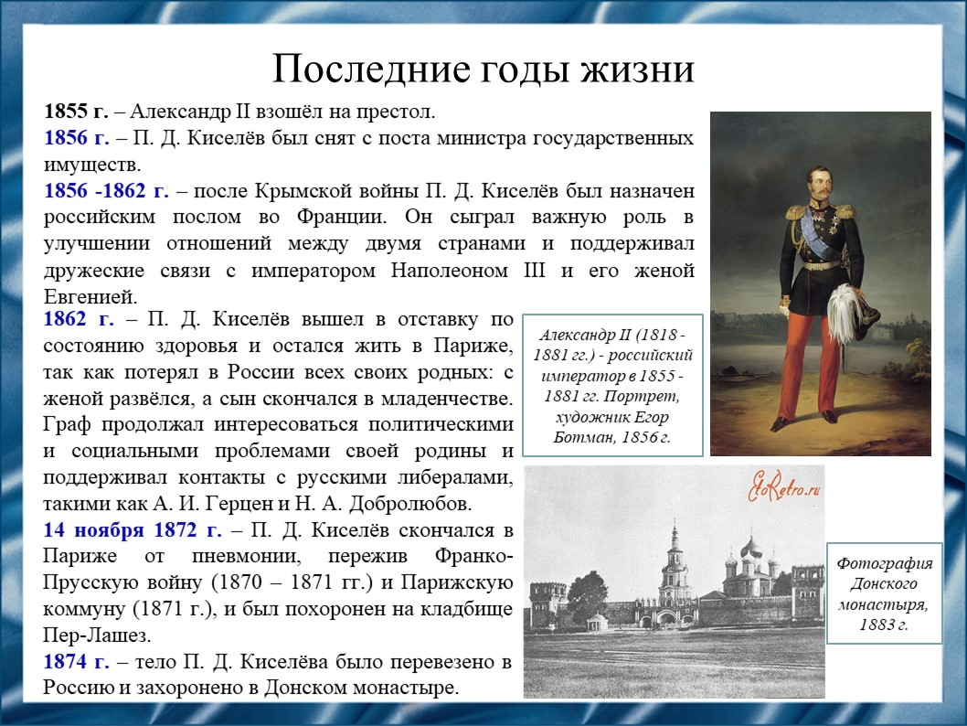
Слайд 19
После Крымской войны П. Д. Киселёв был назначен российским посолом во Франции, где сыграл важную роль в улучшении отношений между Российской империей и Францией. После чего он вышел в отставку по состоянию здоровья и остался жить в Париже, продолжая интересоваться проблемами своей родины.
14 ноября 1872 года Павел Дмитриевич Киселёв скончался от пневмонии в Париже, но был перевезён в Российскую империю и захоронен на своей родине.

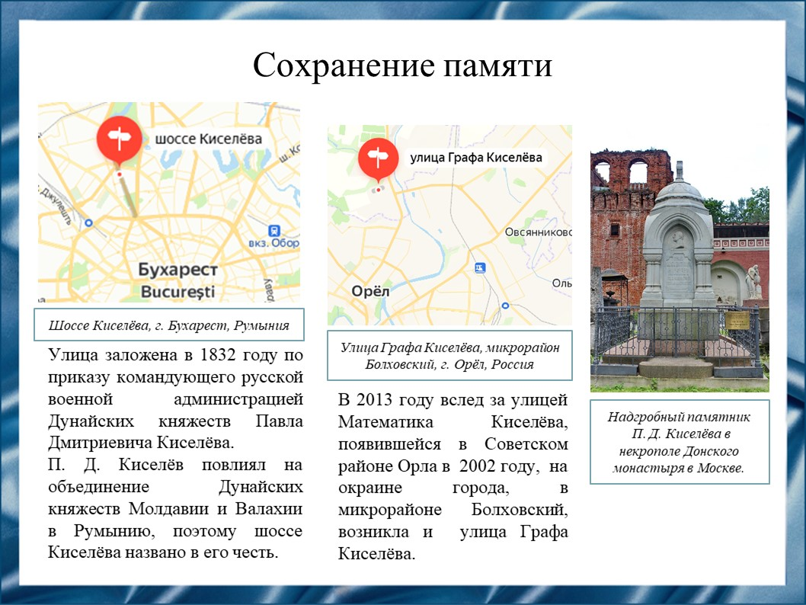
Слайд 20
В некрополе Донского монастыря в Москве был установлен надгробный памятник П. Д. Киселёву. Именем П. Д. Киселёва названы улица в России и шоссе в Румынии.

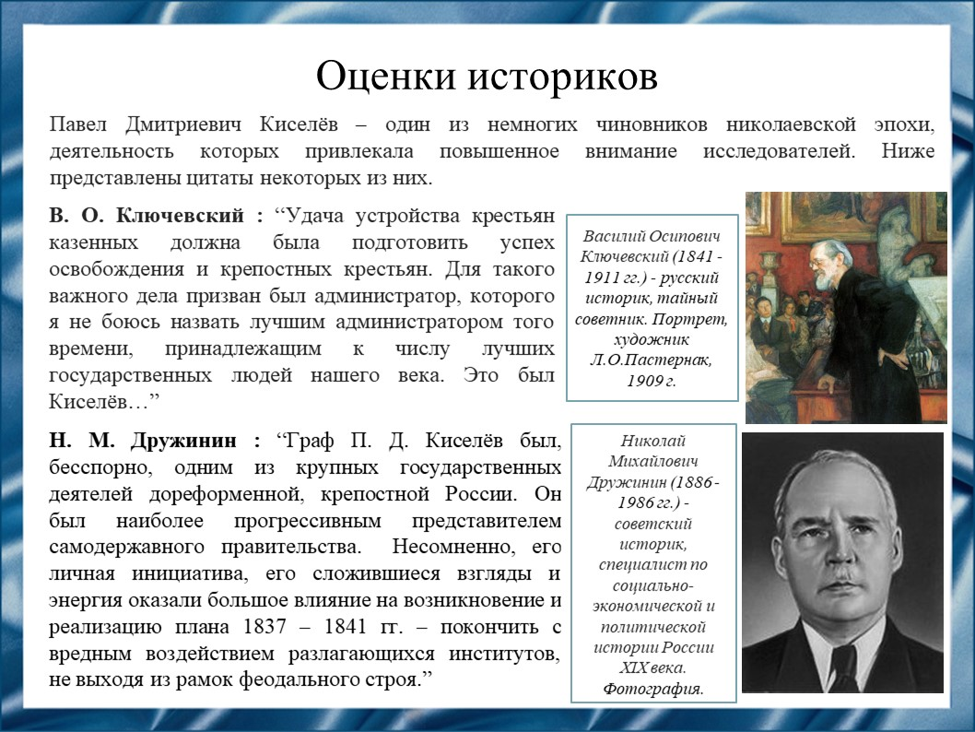
Слайд 21
Оценки и воспоминания о Павле Дмитриевиче Киселёве весьма разнообразны и увлекательны. Его высоко ценили и уважали как выдающегося дипломата, просвещённого реформатора и благородного человека.

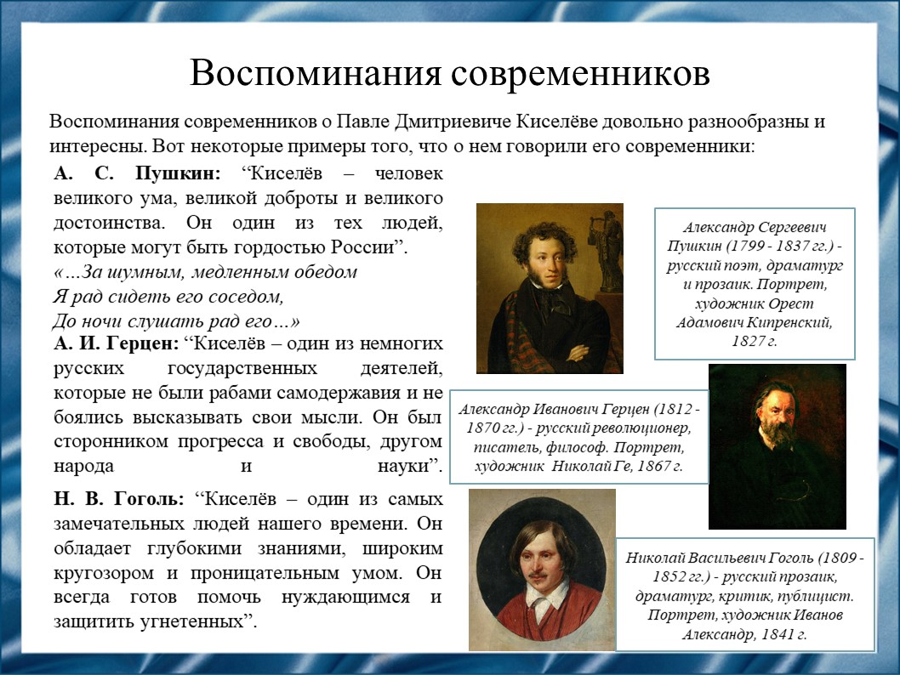
Слайд 22
П. Д. Киселёв достиг успеха еще в ранние годы, и по мнению сослуживцев, казался надменным и запальчивым. Его считали прежде всего искусным царедворцем и, в лучшем случае, любезным светским человеком. Однако даже те, кто не особенно любил Киселёва, признавали, что он безупречен в отношении со своими подчинёнными и людьми, равными себе.
В заключение, хотелось бы привести слова Николая Васильевича Гоголя: “Киселёв – один из самых замечательных людей нашего времени. Он обладает глубокими знаниями, широким кругозором и проницательным умом. Он всегда готов помочь нуждающимся и защитить угнетенных”.

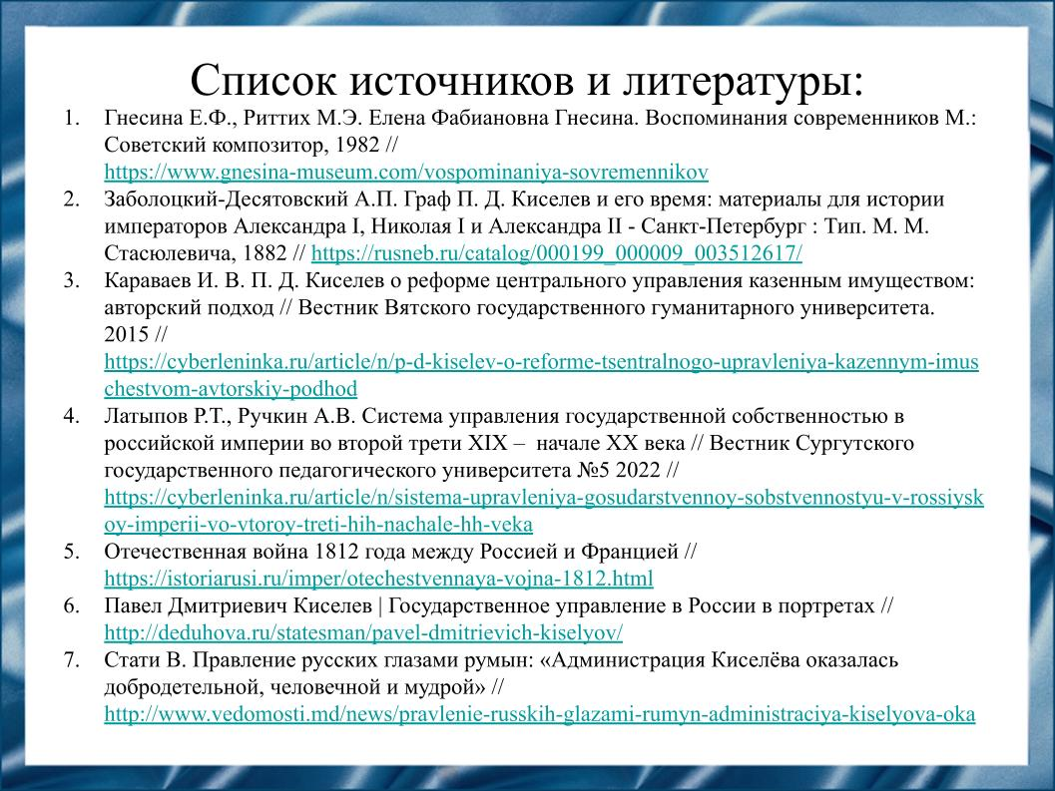
Слайд 23
Наш доклад основывается на данных источниках и литературе:
1. Гнесина Е.Ф., Риттих М.Э. Елена Фабиановна Гнесина. Воспоминания современников М.: Советский композитор, 1982 // https://www.gnesina-museum.com/vospominaniya-sovremennikov
2. Заболоцкий-Десятовский А.П. Граф П. Д. Киселев и его время: материалы для истории императоров Александра I, Николая I и Александра II - Санкт-Петербург : Тип. М. М. Стасюлевича, 1882 // https://rusneb.ru/catalog/000199_000009_003512617/
3. Караваев И. В. П. Д. Киселев о реформе центрального управления казенным имуществом: авторский подход // Вестник Вятского государственного гуманитарного университета. 2015 // https://cyberleninka.ru/article/n/p-d-kiselev-o-reforme-tsentralnogo-upravleniya-kazennym-imuschestvom-avtorskiy-podhod
4. Латыпов Р.Т., Ручкин А.В. Система управления государственной собственностью в российской империи во второй трети XIX – начале XX века // Вестник Сургутского государственного педагогического университета №5 2022 // https://cyberleninka.ru/article/n/sistema-upravleniya-gosudarstvennoy-sobstvennostyu-v-rossiyskoy-imperii-vo-vtoroy-treti-hih-nachale-hh-veka
5. Отечественная война 1812 года между Россией и Францией // https://istoriarusi.ru/imper/otechestvennaya-vojna-1812.html
6. Павел Дмитриевич Киселев. Государственное управление в России в портретах // http://deduhova.ru/statesman/pavel-dmitrievich-kiselyov/
7. Стати В. Правление русских глазами румын: «Администрация Киселёва оказалась добродетельной, человечной и мудрой» // http://www.vedomosti.md/news/pravlenie-russkih-glazami-rumyn-administraciya-kiselyova-oka

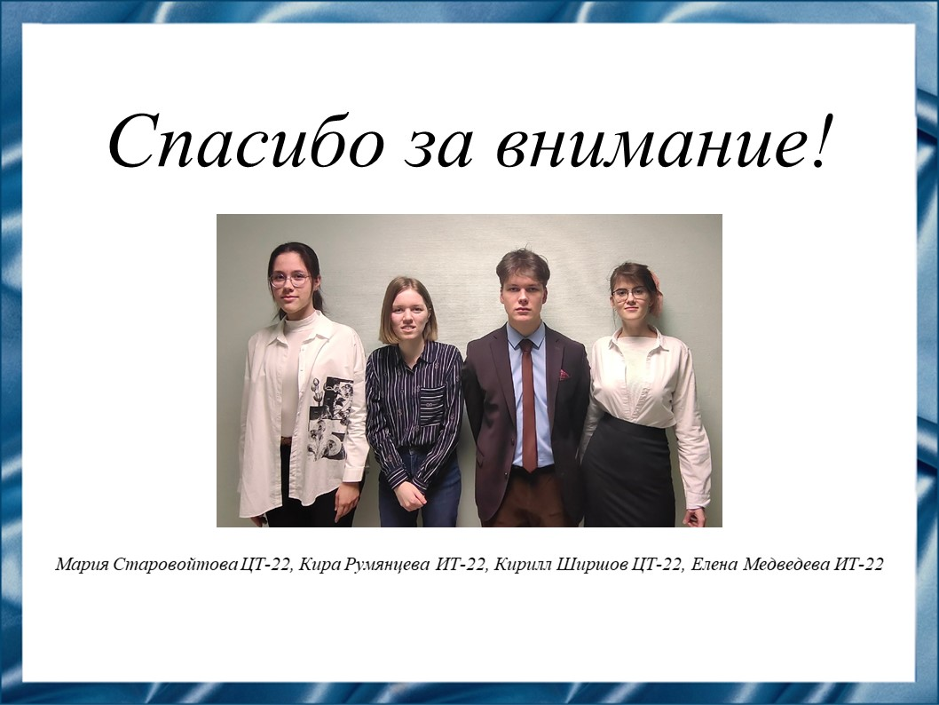
Слайд 24
Спасибо за внимание!

